Välkomna till läsåret 2021-2022!
Då har vi samlats för ännu ett läsår tillsammans. Det kommer som vanligt att bli spännande, lärorikt och händelserikt.
Program vid uppstarten:
Svenska: Författarbesök, berättande texter (Kråkslottet), meningsbyggnad, VO
Matematik: Favorit matematik, fyra räknesätt
Engelska: Samtal, läs-, hörförståelse, texter i boken, verbformer
So: Samhällskunskap: Mänskliga rättigheter
No: Bi: Vattenmiljö, Kemi: Ph-värden
Programmering: Microbit
31 augusti: Bökhultsdag hela dagen. Tema: Sjön
Under höstterminen:
- Jorden runt-tema fyra lektioner varje vecka (September-Asien)
- Författarbesök (Oktober)
- Mixade grupper med 5a och c i engelska en lektion i veckan
- Lucia
Kontakt med hemmet:
Information genom Bloggen (en gång i veckan): www.KlassB2020.vibloggar.nu
Personliga ärenden via mail: maria.nyman@almhult.se
Föräldrainbjudan i april (bedömning/Jorden runt presentation)
Utvecklingssamtal: September – oktober
Sjukanmälan via e-tjänst, IST-skola : https://www.almhult.se/sv/utbildningbarnomsorg/grundskolaochfritidshem/grundskolorialmhult/linneskolan/sjukanmalanledighet.4.40681f1210df5380876800011824.html
Läxor: Finns enbart i läxboken eller i mobilen om eleven valt att ta ett foto.
Ämneslärare i 5b:
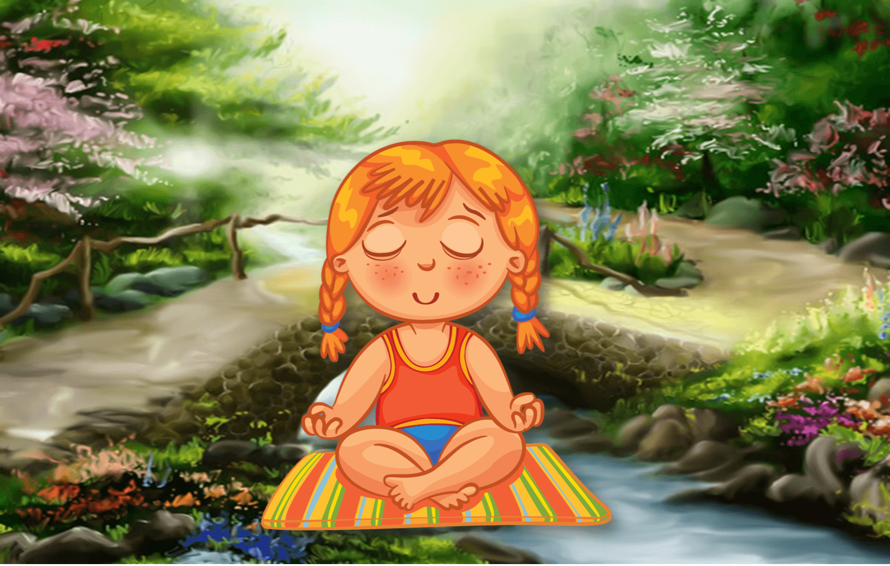
Musik: Nathanael
Det här fotot av Okänd författare licensieras enligt CC BY-SA-NC
Bild, skolans val: Fanny
Slöjd: Jonny/Annica
Idrott: Micke
Kemi, elevens val: Ellinor
Med hopp om ett fantastiskt läsår!
/ Mia (mentor), Rana (resurs), Liselotte (elevstödjare), Fredrik (fritidspersonal), Ellinor (student)

